**LAPORAN PRAKTIKUM**

**DASAR PEMROGRAMAN**



**DISUSUN OLEH:**

**EKO RACHMAT SATRIYO (2100018142)**

**SABTU 07.30-KELAS C**

**PROGRAM STUDI TEKNIK INFORMATIKA**

**FAKULTAS TEKNOLOGI INDUSTRI**

**UNIVERSITAS AHMAD DAHLAN**

**DESEMBER 2021**

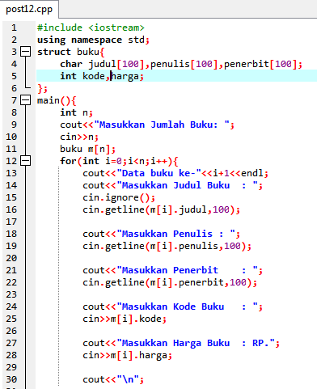

Struct untuk judul ,penulis,dan penerbit saya batasi hingga 100 karakter dengan tipe data char

Sedangkan kode dan harga tidak ada batasan

Pada bagian judul ,penulis,dan penerbit saya menggunakan cin.getline agar user bisa menambahkan spasi saat menginput

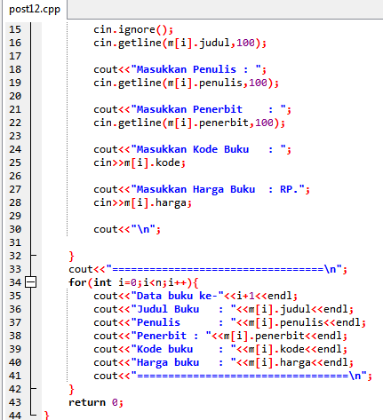

Menuliskan program

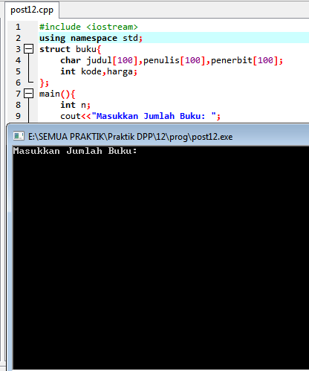

User memasukkan jumlah buku yang ingin didata

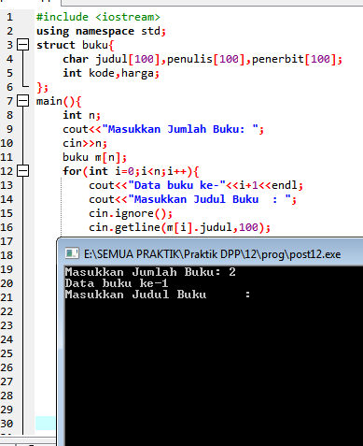

Pada baris 12 terdapat perulangan.User memasukkan data buku hingga ke n.Karena disini 2,maka saya mengisi data 2 buku

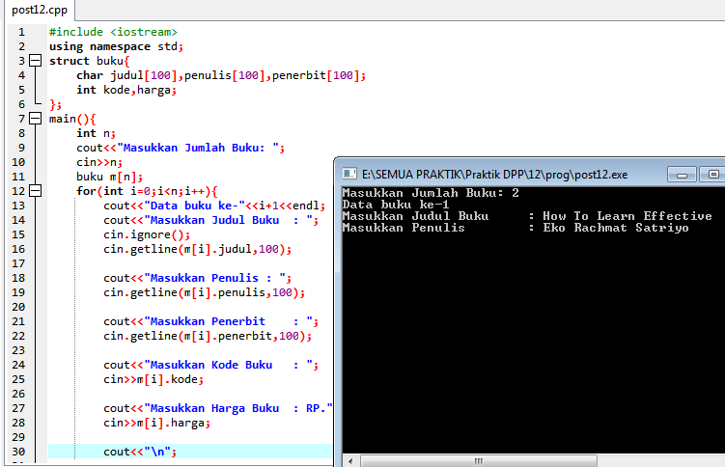

User memasukkan data buku(penulis,penerbit,kode,dan harga buku) hingga ke n

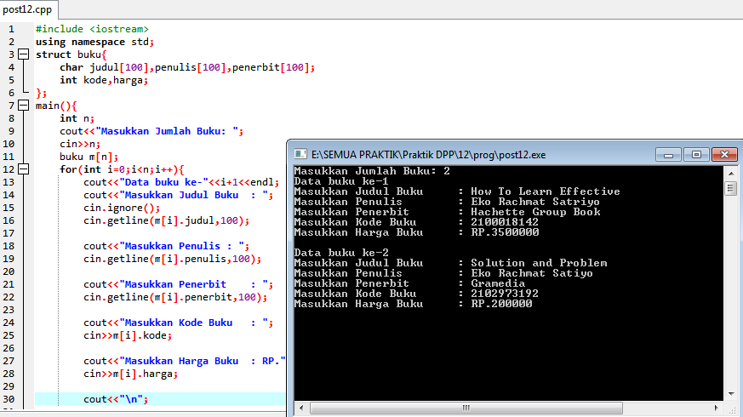

User memasukkan data ke 2

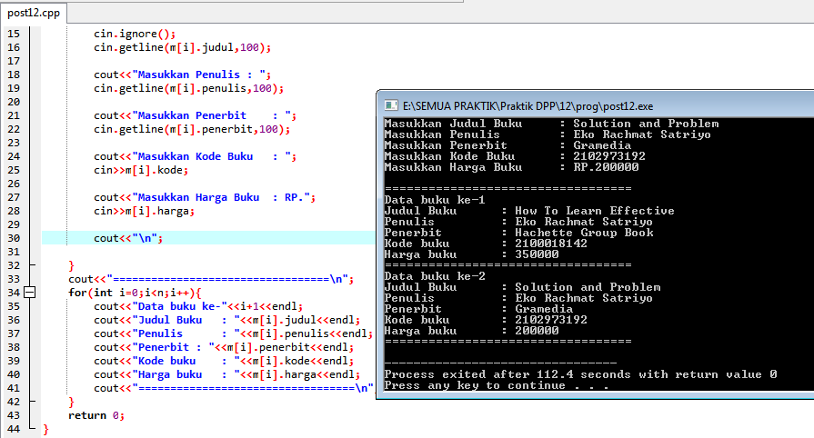

Hasil akhir data buku